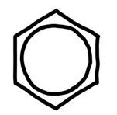
Themenbereich: Aromaten und Reaktionsmechanismen LF
Stundenplanung:
Der Mechanismus der elektrophilen Substitution an Benzol
Dauer: 2 Unterrichtsstunden

Bildungsplanbezug
Inhaltsbezogene Kompetenzen
(4) die Mechanismen [der elektrophilen Addition an Alkene] und der elektrophilen Substitution an Benzen/Benzol (Erstsubstitution, Arenium-Ion) beschreiben

Prozessbezogene Kompetenzen
2.1 Erkenntnisgewinnung
(10) Modelle und Simulationen nutzen, um sich naturwissenschaftliche Sachverhalte zu erschließen
  - Kommunikation
(4) chemische Sachverhalte unter Verwendung der Fachsprache und gegebenenfalls mithilfe von Modellen und Darstellungen beschreiben, veranschaulichen oder erklären
(5) fachlich korrekt und folgerichtig argumentieren

Didaktische Hinweise
Vorkenntnisse:
Die Schülerinnen und Schüler können
- Nachweise für die bei Reaktion von Bromwasserstoff mit Wasser entstehenden Bromid- und Oxonium-Ionen beschreiben
- die Reaktion von Brom mit einem Alken (z.B. Cyclohexen) dem Reaktionstyp der Addition begründet zuordnen (Klasse 10, ohne Mechanismus)
- chemische Reaktionen dem jeweiligen Reaktionstyp zuordnen (Substitution, Addition)
- unerwartete Eigenschaften des Benzens/Benzols (keine Addition von Brom, alle C-C-Bindungen gleich lang) aus der besonderen Molekülstruktur erklären

Stundenziele:
Die Schülerinnen und Schüler können
- aus dem Nachweis von Bromwasserstoff bei der Reaktion von Brom mit Benzol ableiten, dass es sich bei dieser Reaktion um eine Substitutionsreaktion handelt
- die Reaktionsgleichung für die Reaktion von Brom mit Benzol aufstellen
- die Reaktionsschritte der elektrophilen Substitution an Benzol mit Valenzstrich-Formeln darstellen
- den Reaktionsmechanismus der elektrophilen Substitution an Benzol mit Fachbegriffen beschreiben (Polarisierung, Arenium-Ion, Rearomatisierung)

Stundenverlauf 1. Stunde
Wiederholung des Vorwissens:
Alkene reagieren heftig mit Brom. Es handelt sich um eine Additionsreaktion (ggf. Versuch mit Cyclohexen und Brom kurz nochmals demonstrieren oder Filmsequenz zeigen).

Leitfrage:
Unter welchen Bedingungen und wie reagiert Benzol mit Brom?

Erarbeitung 1:
M 1 Arbeitsblatt mit Video zur Bromierung von Benzol
Einzelarbeit der SuS - Aufgabe 1

Ergebnis 1:
Brom löst sich zunächst im Benzol (weil die Moleküle beider Stoffe über die gleichen zwischen-molekularen Wechselwirkungen verfügen).
Durch die Reaktion von Eisen mit Brom entsteht Eisenbromid, das als Katalysator fungiert.
Benzol reagiert mit Brom unter Energiefreisetzung.

Erarbeitung 2:
M 1 Arbeitsblatt mit Video zur Bromierung von Benzol
Einzelarbeit der SuS - Aufgaben 2 bis 4

Ergebnis 2:
Es wird herausgearbeitet, dass bei der Reaktion Bromwasserstoff entsteht. Danach wird auch das zweite Produkt Monobrombenzol abgeleitet. Die Reaktionsgleichung wird erstellt und der Reaktionstyp Substitution zugeordnet.

Stundenverlauf 2. Stunde
Leitfragen:
Erst durch Zugabe des Eisenpulvers läuft die Bromierung von Benzol ab. Das zugegebene Eisenpulver reagiert mit einem Teil des Broms zu Eisen(III)-bromid FeBr₃ .
- Welche Funktion hat das Eisen(III)-bromid bei der Bromierung von Benzol?
- Welche einzelnen Reaktionsschritte laufen nacheinander bei dieser Reaktion ab?

Erarbeitung:
Die Funktion des Katalysators Eisen(III)-bromid und der Mechanismus der elektrophilen Substitution an Benzol werden mit den AR-Animationen auf Symbol- und Teilchenebene (M 2) erarbeitet. Anhand der AR-Animationen beschreiben die Schülerinnen und Schüler die einzelnen Schritte der Substitution, als Hilfe dient eine Begriffsliste auf dem Arbeitsblatt.

M 2: Arbeitsblatt mit Animationen zum Mechanismus der elektrophilen Substitution

Ergebnissicherung:
Die Ergebnisüberprüfung der Beschreibung erfolgt mit einer LearningApp (M 2), in der Textbausteine in die richtige Reihenfolge zu bringen sind.
Im Lehrer-Schüler-Gespräch wird abschließend begründet, dass die Reaktion von Benzol mit Brom eine elektrophile Substitution ist.
Die besondere Bedeutung des letzten Schritts (Rearomatisierung – Rückbildung des aromatischen Systems) als wesentlicher Unterschied zur Addition wird hervorgehoben (Begründung mit Mesomerieenergie des Benzol-Moleküls).

Themenbereich: Aromaten und Reaktionsmechanismen LF
M 1 Arbeitsblatt: Die Bromierung von Benzol
- Scannen Sie mit der App Zappar den Zapp-Code und schauen Sie sich das Video der Bromierung von Benzol an. Stoppen Sie das Video VOR Nachweis I.


Notieren Sie alle Chemikalien, die in den Kolben gegeben werden.

Notieren Sie die Funktion des Eisenpulvers.

Begründen Sie das Vorliegen einer chemischen Reaktion.

- Schauen Sie in obigem Video die Nachweise I bis III an.
Benennen Sie das bei der Reaktion von Benzol mit Brom entstehende Gas. Geben Sie seine Lewis-Strukturformel an.

Formulieren Sie für eine der Nachweisreaktionen für dieses Gas eine Reaktionsgleichung.
Wenn noch Zeit ist: formulieren Sie auch für die anderen beiden Nachweisreaktionen eine Reaktionsgleichung.

- Ergänzen Sie die Reaktionsgleichung für die Bromierung von Benzol. Verwenden Sie Strukturformeln.
Tipp: Sie haben eines der Reaktionsprodukte identifiziert, daraus lässt sich auf das zweite Reaktionsprodukt schließen.

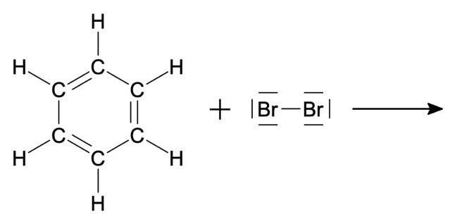
- Ordnen Sie die Reaktion begründet einem Reaktionstyp zu.

Strukturformeln erstellt mit der App MoleculeSketch, Version 2.7.1, ZSL
Themenbereich: Aromaten und Reaktionsmechanismen LF
M 2 Arbeitsblatt: Der Mechanismus der elektrophilen Substitution
- Scannen Sie mit der App Zappar die Zapp-Codes zur Darstellung des Reaktionsmechanismus.
 |  | 
Mechanismus mit Molekülmodellen |  | Mechanismus mit Valenzstrichformeln

- Beschreiben Sie die einzelnen Schritte der Bromierung von Benzol. Verwenden Sie dabei folgende Begriffe (die Begriffe dürfen mehrmals verwendet werden):

Schritt 1: polarisiert, Katalysator
Schritt 2: elektrophiler Angriff, positiv polarisiertes Brom-Atom, Arenium-Ion (= Carbo-Kation d.h. ein Ion, bei dem ein Kohlenstoff-Atom eine positive Ladung trägt), Eisentetrabromid-Ion, Bromid-Anion
Schritt 3: Rückbildung des Katalysators, Abgabe eines Protons, aromatischer Zustand, Rearomatisierung d.h. Zurückbildung des aromatischen Ringelektronensystems
Notieren Sie zu jedem Teilschritt eine Überschrift.

 | 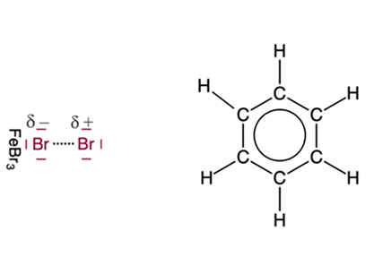 |  |  | Schritt 1: ______________________________________
 | 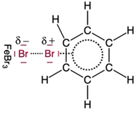  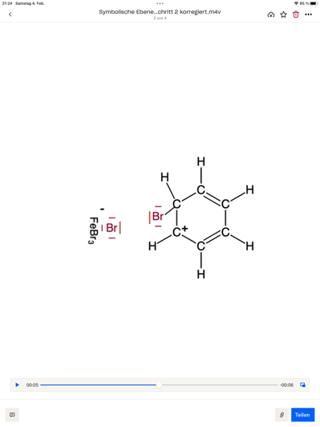 |  |  | Schritt 2: ______________________________________
 | 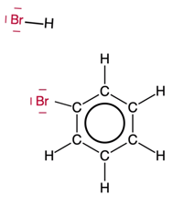  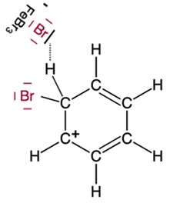  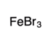 |  |  | Schritt 3: ___________________________________

- Überprüfen Sie Ihre Beschreibung mit Hilfe der LearningApp:
https://learningapps.org/watch?v=pk6vbaajc22
Bilder und Strukturformeln von Martin Bullock, Universität Konstanz
AR-Animationen und Film: Martin Bullock unter Mitarbeit von Dr. Ceren Karayel und Lukas Gschwind, Universität Konstanz

